Apéndice

Figura I. Adaptación del modelo EVPA de gestión del impacto para el PAP&PD.

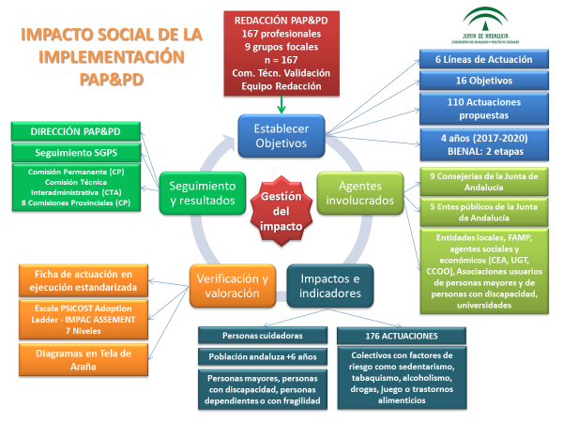

Figura II. Procedimiento seguido para la evaluación del impacto de las actuaciones en ejecución en el año 2017 del PAP&PD.
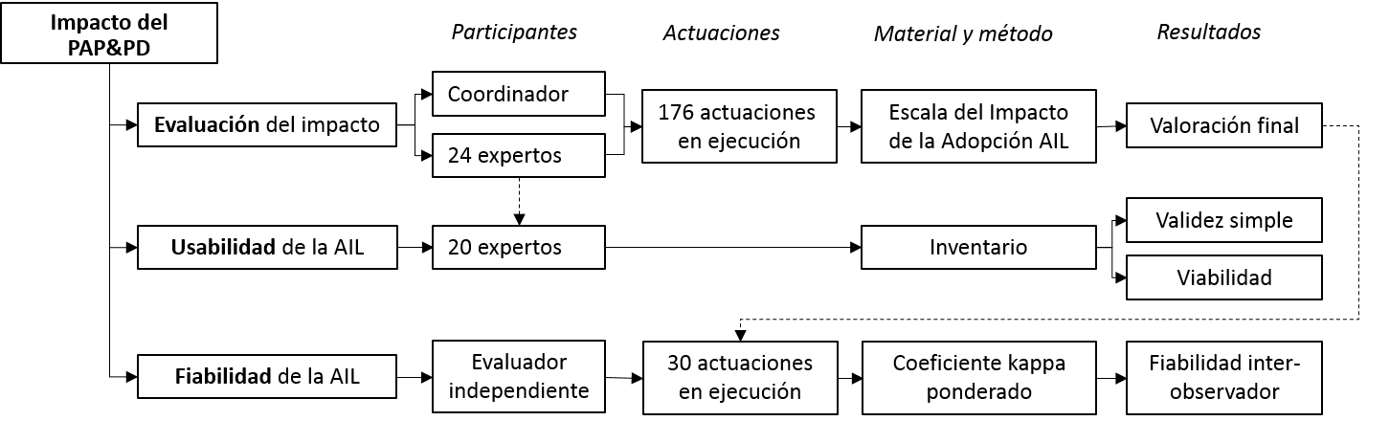

Tabla I

Definiciones, seis líneas prioritarias y 16 objetivos del PAP&PD
Definiciones
- Línea del plan (P): Son las líneas prioritarias de actuación del PAP&PD que engloban varios objetivos para su implementación y seguimiento.
- Actuaciones propuestas: Son los programas, actividades, acciones, hecho o conjunto de hechos constatables que son propuestos por los grupos focales de redacción del PAP&PD.
- Actuaciones en ejecución: Son los programas, actividades, acciones, hecho o conjunto de hechos constatables que son desarrollados o puestos en marcha por una de las entidades que participan activamente en el Plan, en un período concreto.
Líneas y objetivos
Línea 1. Promoción de la autonomía
- Objetivo 1.1. Promover las condiciones y apoyos necesarios para hacer efectiva la autonomía personal.
- Objetivo 1.2. Promocionar estilos de vida saludables en todos los ámbitos de la vida.

Línea 2. Prevención de la dependencia
- Objetivo 2.1. Prevención primaria: desarrollar medidas dirigidas a personas que no se encuentran en situación de dependencia, con el objetivo de evitar o retrasar la aparición de esta.
- Objetivo 2.2. Prevención secundaria: intervenir sobre la situación de dependencia de manera precoz, cuando todavía existen posibilidades de reversión o modificación de su curso y, por tanto, de mejorar su pronóstico o impedir su empeoramiento.

Línea 3. Reducción del impacto
- Objetivo 3.1. Prevención terciaria: desarrollar medidas que traten de reducir en lo posible los niveles de dependencia y de minimizar sus repercusiones sobre la funcionalidad social de las personas y su calidad de vida.
- Objetivo 3.2. Fomentar que los entornos, procesos, bienes y servicios estén concebidos conforme a los criterios de accesibilidad universal y diseño para todas las personas.
- Objetivo 3.3. Favorecer la mejora continua de la calidad en los servicios.
- Objetivo 3.4. Facilitar que, tanto las personas en situación de dependencia como quienes le cuidan, puedan acceder a los sistemas públicos de servicios sociales y sanitarios.
- Objetivo 3.5. Fomentar la autonomía personal y la participación activa en la comunidad de las mujeres con discapacidad o dependencia, así como de las personas que cuidan.

Línea 4. Intersectorialidad y participación
- Objetivo 4.1. Establecer un marco normativo de coordinación para garantizar una atención integral y centrada en la persona que contribuya a la optimización y sostenibilidad de los recursos públicos.
- Objetivo 4.2. Promover el trabajo intersectorial entre los servicios sociales, sanitarios, educativos, laborales, de vivienda, promoción de las tecnologías de la información y la comunicación y de investigación.
- Objetivo 4.3. Promover la participación de las personas con discapacidad, personas mayores y personas en situación de dependencia, así como de las asociaciones y empresas prestadoras de servicios.

Línea 5. Formación y sensibilización
- Objetivo 5.1. Promover acciones de sensibilización y difusión a la ciudadanía de los recursos para la promoción de la autonomía y prevención de la dependencia.
- Objetivo 5.2. Promover la formación de todas las personas trabajadoras y agentes implicados con la finalidad de desarrollar las competencias necesarias.

Línea 6. Investigación e innovación
- Objetivo 6.1. Desarrollar iniciativas de investigación sobre promoción de la autonomía personal y prevención de las situaciones de dependencia.
- Objetivo 6.2. Impulsar el desarrollo y la aplicación de productos, servicios y contenidos tecnológicos que favorezcan la autonomía personal y la prevención de la dependencia.

Tabla II

Ficha estandarizada de seguimiento de actuaciones en ejecución
FICHA nº:
ENTIDAD
NOMBRE DE LA ACTIVIDAD
LÍNEA DE ACCIÓN Y OBJETIVO
ENTIDAD LEADER DE LA ACCIÓN
FECHA INICIO
FECHA FINALIZACIÓN
ENTIDAD RESPONSABLE
DESCRIPCIÓN DE LA ACTIVIDAD (sin límite de texto)
SEGUIMIENTO (INDICADORES)
EVIDENCIAS, PUBLICACIÓN, DIFUSIÓN, MEDIOS AV, ETC.
ENTIDADES COLABORADORAS EN LA EJECUCIÓN (públicas y privadas)
IMPACTO DE LA IMPLEMENTACIÓN
FINANCIACIÓN Y GASTO EJECUTADO
OBSERVACIONES

Tabla III

Evaluación interexaminadores de 30 fichas de actuaciones seleccionadas aleatoriamente entre las 176 actuaciones en ejecución y resultado del cálculo del coeficiente kappa ponderado con pesos cuadráticos
Nº ficha | Nombre de la ficha |  |  |  |  | Eval. Téc. Exp. |  | Eval. Ext.
ASSDA 1.1.1.2. | Publicación del crédito presupuestario anual disponible para la financiación de los servicios de promoción de la autonomía personal. |  |  |  |  | 7 |  | 5
ASSDA 1.1.13 | Campañas teleasistencia |  |  |  |  | 7 |  | 7
ASSDA 3.1.2.1. | Actuaciones mantenimiento funcional y cognitivo UED |  |  |  |  | 6 |  | 7
ASSDA 3.3.5. | Encuestas de satisfacción |  |  |  |  | 7 |  | 7
ASSDA 5.1.1. | Acciones de información y sensibilización sobre promoción de la autonomía personal, y la prevención de la dependencia y otras desigualdades |  |  |  |  | 2 |  | 7
SGSS-ASSDA 6.2.1.3. | Mapa informatizado de servicios sociales de Andalucía v2 |  |  |  |  | 7 |  | 7
CCULTURA 1.1.15.2 | Visitas guiadas al conjunto arqueológico de Baelo Claudia (Tarifa). |  |  |  |  | 7 |  | 7
CCULTURA 4.2.13.6. | Exposición «Hoy toca el Prado» |  |  |  |  | 7 |  | 7
CEDUC 4.2.11.1.2. | Programas específicos de formación profesional básica |  |  |  |  | 6 |  | 7
CEEC 4.2.10.1. | Programas de prevención de accidentes de trabajo y enfermedades profesionales |  |  |  |  | 6 |  | 7
CEEC 4.2.10.3.3 | Concesión subvenciones públicas por parte del servicio andaluz de empleo dirigidas a personas con discapacidad en régimen de concurrencia competitiva y no competitiva.  (Órdenes de 7 de febrero de 2017, BOJA nº 27 9/2/2017) |  |  |  |  | 7 |  | 7
CJI 4.3.8.1. | Fomento de la participación de las Agrupaciones Locales del Voluntariado de Protección Civil en el diseño y desarrollo de las actividades de promoción de la autonomía personal que, por su naturaleza, requieran la colaboración del voluntariado de protección civil, siempre en situaciones de emergencias |  |  |  |  | 6 |  | 7
CS1.1.2-1 | Técnicas de autocuidado PM y PD |  |  |  |  | 3 |  | 4
CS1.2.1-5 | Desarrollo de la PDEAS: Plataforma de Envejecimiento Activo y Saludable |  |  |  |  | 3 |  | 4
CS1.2.2-1 | Desarrollo del Programa Salud 65 +: (diseño de la Escuela de Envejecimiento Activo y Saludable). |  |  |  |  | 4 |  | 3
CS2.1.1-1 | Factores de riesgo en el ámbito local por malos hábitos – SALUD 65+ |  |  |  |  | 4 |  | 4
CS2.2.2-2 | Protocolos de prevención de la dependencia – SALUD |  |  |  |  | 4 |  | 4
CS 2.2.3-4. | Desarrollo de servicios y prestaciones, basado en la evidencia, que apoyen el mantenimiento de la capacidad funcional/cognitiva de las personas en situación de dependencia, en su entorno inmediato |  |  |  |  | 3 |  | 3
CS3.1.10-1 | Desarrollo del Servicio Enfermera Gestora de casos y TS en el ámbito hospitalario para detectar en los servicios de urgencias de los hospitales a pacientes en riesgo social y en situación de dependencia para garantizar la continuidad de atención social (Nº de activaciones del protocolo de actuación ante pacientes en riesgo social y en situación de dependencia a través de la EGC y/o la TS hospitalaria) |  |  |  |  | 6 |  | 7
DGPD 1.2.3. | Programas de grupos de autogestores con personas con discapacidad intelectual |  |  |  |  | 7 |  | 7
DGPD 4.2.11. | Programas educativos que favorezcan el derecho a disfrutar de un ocio inclusivo y actividades deportivas adaptadas a personas en situación de dependencia |  |  |  |  | 7 |  | 7
CTURDEP 1.2.10 | Concesión de ayudas a través de la línea de subvenciones de Fomento de Clubes Deportivos, dirigida a los clubes deportivos andaluces para su participación en competiciones oficiales para las categorías de deporte en edad escolar (desde los 6 hasta los 18 años) |  |  |  |  | 7 |  | 4
CTURDEP 3.2.11. | Mejora de la accesibilidad universal en los Municipios Turísticos de Andalucía |  |  |  |  | 5 |  | 7
FAISEM 2.1.2.4. | Formación permanente de profesionales de Programa Residencial y Programa de Soporte Diurno (PSD) en hábitos saludables de las personas usuarias de los dispositivos. |  |  |  |  | 7 |  | 7
FAISEM 3.1.1.2. | Acceso a Programa Residencial Casa Hogar – Vivienda Supervisada |  |  |  |  | 7 |  | 7
FAISEM 3.2.4.5. | Inclusión de información sobre enfermedad mental, aspectos legales, lucha contra el estigma en redes sociales y web |  |  |  |  | 7 |  | 6
DGPM3.1.8. | Desarrollo de estancias temporales en servicios residenciales |  |  |  |  | 6 |  | 7
DGPM 5.1.3. | Acciones de formación a personas mayores / con discapacidad en el uso de dispositivos móviles y aplicaciones dirigidas a ellos |  |  |  |  | 6 |  | 7
DGPM 5.2.2. | Diseño, desarrollo y evaluación de los itinerarios de formación que garanticen el desarrollo de las competencias profesionales |  |  |  |  | 7 |  | 7
ANÁLISIS DE FIABILIDAD
Ponderado por pesos cuadráticos | Kappa | Error típico asintótico | Z | p | Límite inferior del IC asintótico 95% |  | Límite superior del IC asintótico 95%
 | ,721 | ,110 | 3,927 | ,000 | ,505 |  | ,936

INVENTARIO
Evaluación de la herramienta Adoption Impact Ladder – AIL

Estudio sobre la viabilidad de la herramienta Adoption Impact Ladder – AIL para evaluación de políticas públicas

Inventario sobre herramientas de evaluación de políticas públicas

Nombre:

Cargo:

Grupo experto: Marcar con una ‘X’

Cultura, Turismo y Deporte
Educación
Empleo, Empresa y Comercio
Fomento y Vivienda
Hacienda y Administración Pública
Igualdad y Políticas Sociales
Justicia e Interior
Salud
ASSDA
IAAP
FAISEM
ESPA

Años de experiencia:

La información extraída de este inventario podría ser usada en publicaciones. Serás identificado en la publicación y se te podría solicitar que revisases la información antes de la publicación final.
Si tuvieras alguna pregunta sobre el inventario contacta con:
- Federico Alonso Trujillo, Agencia de Servicios Sociales y Dependencia de Andalucía: federico.alonso@juntadeandalucia.es
- José Alberto Salinas Pérez, Universidad Loyola Andalucía: jsalinas@uloyola.es

Glosario de conceptos:
Adoption Impact Ladder – AIL
Es una herramienta creada específicamente para la evaluación de políticas públicas. La herramienta clasifica el estado de desarrollo de cualquier tipo de política y muestra los resultados de una forma intuitiva a gestores y decisores públicos.
Relevancia
Los resultados obtenidos al utilizar la herramienta son relevantes para la toma de decisiones en políticas públicas.
Utilidad
La herramienta permite completar un conjunto de tareas y lograr metas específicas para la evaluación de políticas públicas. La información presentada es útil para analizar la situación de desarrollo de las políticas y apoyar la toma de decisiones.
Eficiencia
La herramienta produce los resultados esperados y su uso no es complejo.
Efectividad
La herramienta facilita los procesos y los resultados deseados permitiendo extraer conclusiones sobre el estado de desarrollo de las políticas públicas. La herramienta cumple con las necesidades específicas de un gestor público y produce información correcta en términos de cantidad y calidad.
Novedad
Usar la herramienta para el análisis de políticas públicas es una experiencia nueva, diferentes y de interés.
Potencial
La herramienta motiva a profundizar en la evaluación de políticas públicas. La herramienta es recomendable a otros colegas.

Evaluación de los sistemas tradicionales de evaluación de políticas públicas

Por favor indica en cada pregunta cómo valoras las herramientas tradicionales para la evaluación de políticas públicas. Marca con una ‘X’ y da una puntuación (0-10) para cada pregunta.

Pregunta: ¿Has usado previamente otras herramientas para la evaluación de políticas públicas? Si es así, ¿cómo valorarías los siguientes criterios de evaluación para las mismas?

1. | La relevancia práctica de usar herramientas tradicionales de evaluación de políticas públicas. | Bajo | Medio-Bajo | Medio | Medio-Alto | Alto
 | Puntuación: 0 (muy baja) - 10 (muy alta)
2. | La utilidad práctica de usar herramientas tradicionales de evaluación de políticas públicas. | Bajo | Medio-Bajo | Medio | Medio-Alto | Alto
 | Puntuación: 0 (muy baja) - 10 (muy alta)
3. | La eficiencia práctica de usar herramientas tradicionales de evaluación de políticas públicas. | Bajo | Medio-Bajo | Medio | Medio-Alto | Alto
 | Puntuación: 0 (muy baja) - 10 (muy alta)
4. | La efectividad práctica de usar herramientas tradicionales de evaluación de políticas públicas. | Bajo | Medio-Bajo | Medio | Medio-Alto | Alto
 | Puntuación: 0 (muy baja) - 10 (muy alta)

Evaluación de la herramienta Adoption Impact Ladder – AIL

Por favor, indica cómo valoras la herramienta Adoption Impact Ladder – AIL para la evaluación de políticas públicas utilizando la escala. Marca con una ‘X’ y da una puntuación (0-10) para cada pregunta.

Pregunta: ¿Cómo valoras los siguientes criterios de evaluación para la herramienta Adoption Impact Ladder – AIL para la evaluación de políticas públicas?
1. | La relevancia práctica de utilizar la herramienta IAL. | Bajo | Medio-Bajo | Medio | Medio-Alto | Alto
 | Puntuación: 0 (muy baja) - 10 (muy alta)
2. | La utilidad práctica de utilizar la herramienta IAL. | Bajo | Medio-Bajo | Medio | Medio-Alto | Alto
 | Puntuación: 0 (muy baja) - 10 (muy alta)
3. | La eficiencia práctica de utilizar la herramienta IAL. | Bajo | Medio-Bajo | Medio | Medio-Alto | Alto
 | Puntuación: 0 (muy baja) - 10 (muy alta)
4. | La efectividad práctica de utilizar la herramienta IAL. | Bajo | Medio-Bajo | Medio | Medio-Alto | Alto
 | Puntuación: 0 (muy baja) - 10 (muy alta)
5. | La novedad de la herramienta IAL. | Bajo | Medio-Bajo | Medio | Medio-Alto | Alto
 | Puntuación: 0 (muy baja) - 10 (muy alta)
6. | La potencialidad de utilizar la herramienta IAL.  The practical potentiality of using SOMNet model | Bajo | Medio-Bajo | Medio | Medio-Alto | Alto
 | Puntuación: 0 (muy baja) - 10 (muy alta)
7. | ¿Tienes algún comentario o sugerencia sobre la herramienta IAL?

